Schlagzeug - Percussion - AG
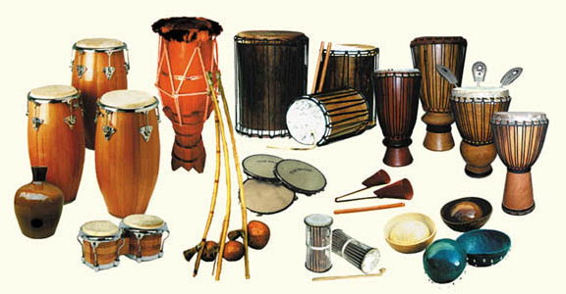

Was ist das?
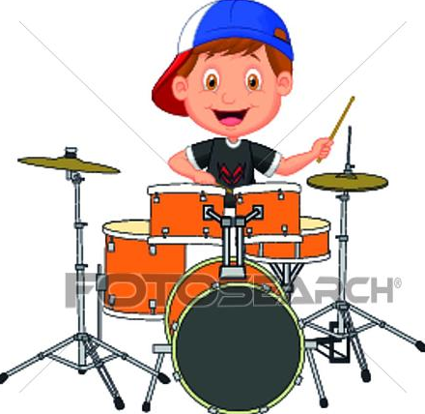
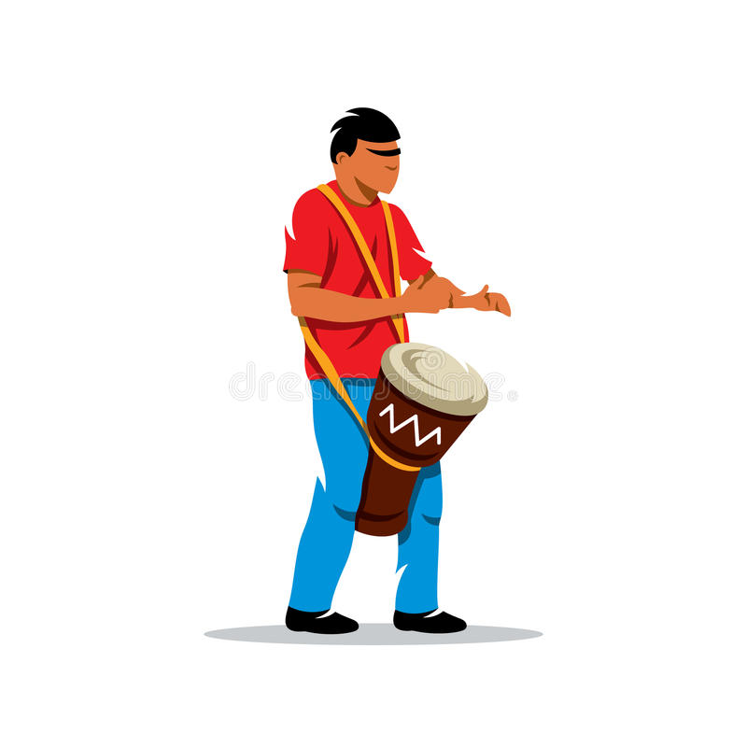
In der Schlagzeug-Percussion-AG wollen wir gemeinsam verschiedene Stücke mit Schlaginstrumenten einüben. Außerdem wird uns unser eigener Körper als Schlag- und Rhythmusinstrument dienen (Bodypercussion). Musikalische Voraussetzungen, wie etwa Notenlesen, sind dafür nicht notwendig.

Ziel:
Auftritte bei schulischen Veranstaltungen, z.B. am Tag der offenen Tür oder an Weihnachten.

Die AG findet bei Herrn Festag statt.

